Kisi-Kisi Instrumen Penelitian

KISI-KISI INSTRUMEN PENELITIAN

Materi : Fluida Dinamik
Kelas : 11 IPA
No Soal | Aspek | Indikator | Soal | Jawaban
1 |  |  | Gambar di bawah ini merupakan tempat peternakan ikan. Terdapat dua jenis kolam ikan yang dihasilkan, yaitu kolam ikan yang dialiri air deras dan kolam ikan yang dialiri air tenang. Tanpa menggunakan alat pompa, pengelola peternakan tersebut dapat merancang kolam ikan air deras dan kolam ikan air tenang dengan menggunakan sumber aliran air yang sama.  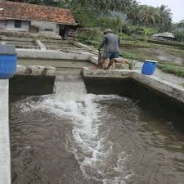
Berpikir Kreatif
a | Thinking, Flexibility, Technical product | Flexibility : Menghasilkan gagasan, jawaban, atau pertanyaan yang bervariasi | Gambarkan sebanyak mungkin rancangan Anda untuk membuat dua sistem kolam seperti pengelola peternakan tersebut! Jelaskan alasan dari seluruh rancangan yang Anda buat! | 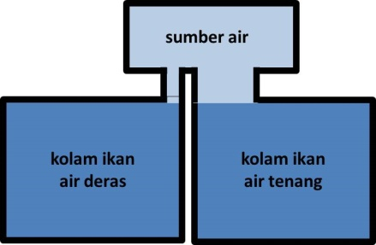  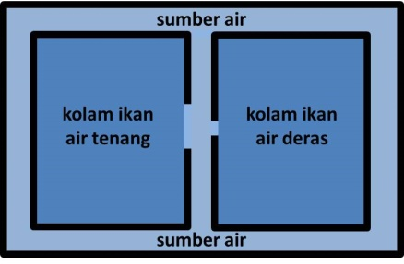  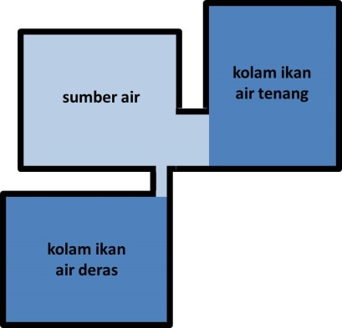  Alasan :  Karena untuk membuat aliran air kolam deras adalah dengan membuat luas penampang aliran air lebih kecil, sehingga menghasilkan kelajuan air yang besar. Sedangkan, untuk membuat aliran air kolam tenang adalah dengan membuat luas penampang aliran air lebih besar, sehingga menghasilkan kelajuan air yang kecil.
b | Thinking, Fluency, Science knowledge | Fluency : Mencetuskan gagasan, jawaban, penyelesaian masalah atau pertanyaan secara lengkap dan sesuai konsep | Dengan melihat sistem kolam pada gambar di atas, menurut Anda variabel apa saja yang dapat membuat aliran air kolam menjadi deras dan tenang? Jelaskan alasan mengapa variabel-variabel tersebut berpengaruh! | Variabel yang berpengaruh ialah :  - Luas penampang aliran air  - Kelajuan air  Alasan :  Karena untuk membuat aliran air kolam deras adalah dengan membuat luas penampang aliran air lebih kecil, sehingga menghasilkan kelajuan air yang besar. Sedangkan, untuk membuat aliran air kolam tenang adalah dengan membuat luas penampang aliran air lebih besar, sehingga menghasilkan kelajuan air yang kecil.
c | Thinking, Originality, Technical product | Originality : Melahirkan gagasan, pertanyaan, ungkapan yang baru dan unik | Jika di dekat rumah Anda terdapat sungai yang mengalir, Anda berinisiatif untuk beternak ikan air deras dan ikan air tenang dengan sumber air dari sungai yang sama. Rancanglah desain dua sistem kolam tersebut! Jelaskan alasan dari desain yang Anda buat tersebut! | 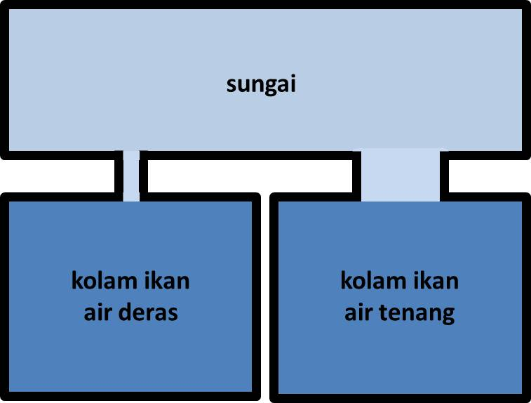  Alasan :  Dua kolam dibuat di samping sungai dengan aliran air kolam ikan air tenang bersumber dari sungai dan aliran air kolam ikan air deras bersumber dari kolam ikan air tenang. Kedua luas penampang aliran air dibuat berbeda yaitu kolam ikan air deras diberikan luas penampang aliran air yang lebih kecil untuk membuat kelajuan aliran air lebih besar sehingga menghasilkan aliran air yang deras, dan kolam ikan air tenang diberikan luas penampang aliran air yang lebih besar untuk membuat kelajuan aliran air lebih kecil sehingga menghasilkan aliran air yang tenang.
d | Thinking, Fluency, Science knowledge | Fluency : Mencetuskan gagasan, jawaban, penyelesaian masalah atau pertanyaan secara lengkap dan sesuai konsep | Jika Anda menghubungkan dengan persamaan Kontinuitas, ungkapkan penjelasan Anda tentang desain yang telah Anda buat yang dihubungkan dengan persamaan tersebut! | Persamaan kontinuitas menyatakan bahwa kelajuan fluida berbanding terbalik dengan luas penampang atau diameter penampang yang dilalui fluida tersebut. Semakin besar luas atau diameter penampang, maka kelajuan fluida akan semakin kecil. Begitu juga sebaliknya.  Sehingga, desain dua sistem kolam dibuat dengan luas penampang aliran air yang berbeda sesuai dengan jenis kolam. Kolam ikan air deras diberikan luas penampang yang lebih kecil untuk menghasilkan kelajuan air yang lebih besar (aliran air deras), dan kolam ikan air tenang diberikan luas penampang yang lebih besar untuk menghasilkan kelajuan air yang lebih kecil (aliran air tenang).
2 |  |  | Gambar di bawah ini merupakan desain spoiler belakang mobil sedan tampak serong. Fungsi dari spoiler tersebut adalah untuk memberikan tekanan ke bawah pada mobil, sehingga menjadi salah satu faktor yang membuat mobil dapat lebih stabil (tidak terangkat) ketika bergerak dengan kecepatan maksimum (2350 km/jam dengan lintasan lurus), selain faktor lainnya yaitu jarak bagian bawah mobil terhadap jalan yang dekat dan bentuk spoiler depan.  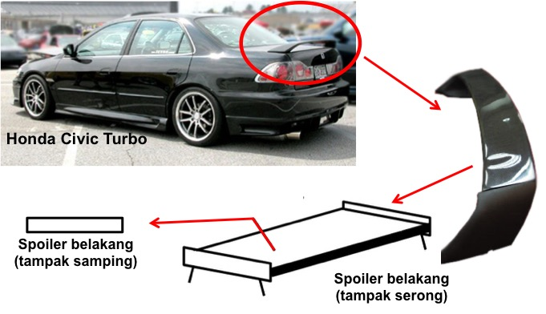
Berpikir Kreatif
a | Thinking, Flexibility, Technical product | Flexibility : Menghasilkan gagasan, jawaban, atau pertanyaan yang bervariasi | Jika Anda seorang insinyur yang merancang mobil setipe formula 1 dengan kecepatan maksimum sebesar 330 km/jam. Gambarkan sebanyak mungkin rancangan Anda untuk membuat desain spoiler belakang sehingga membuat mobil tetap stabil saat bergerak dengan kecepatan maksimum? Jelaskan alasan dari seluruh desain yang Anda buat! | 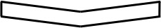  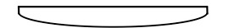  Alasan:  Karena untuk menghasilkan tekanan ke bawah pada spoiler adalah dengan membuat panjang lintasan permukaan atas spoiler lebih kecil dari panjang lintasan permukaan bawah spoiler sehingga (dengan asumsi bahwa waktu tempuh udara yang bergerak di permukaan atas dan bawah spoiler adalah sama) membuat kelajuan aliran udara di bagian permukaan atas lebih kecil dari kelajuan aliran udara di bagian permukaan bawah spoiler. Dengan begitu, tekanan udara di permukaan atas spoiler lebih besar dari tekanan udara di permukaan bawah spoiler yang akhirnya menghasilkan tekanan dari atas ke bawah.
b | Thinking, Fluency, Science knowledge | Fluency : Mencetuskan gagasan, jawaban, penyelesaian masalah atau pertanyaan secara lengkap dan sesuai konsep | Dengan melihat desain spoiler yang memiliki fungsi seperti yang telah disebutkan di atas, menurut Anda variabel apa saja yang dapat membuat spoiler belakang mobil menghasilkan tekanan ke bawah? Jelaskan alasan mengapa variabel tersebut berpengaruh! | Variabel yang berpengaruh ialah :  - Panjang lintasan permukaan atas dan permukaan bawah spoiler  - Kelajuan aliran udara  - Tekanan udara  Alasan :  Karena untuk menghasilkan tekanan ke bawah pada spoiler adalah dengan membuat panjang lintasan permukaan atas spoiler lebih kecil dari panjang lintasan permukaan bawah spoiler sehingga (dengan asumsi bahwa waktu tempuh udara yang bergerak di permukaan atas dan bawah spoiler adalah sama) membuat kelajuan aliran udara di bagian permukaan atas lebih kecil dari kelajuan aliran udara di bagian permukaan bawah spoiler. Dengan begitu, tekanan udara di permukaan atas spoiler lebih besar dari tekanan udara di permukaan bawah spoiler yang akhirnya menghasilkan tekanan dari atas ke bawah.
c | Thinking, Originality, Technical product | Originality : Melahirkan gagasan, pertanyaan, ungkapan yang baru dan unik | Berdasarkan variabel-variabel yang telah Anda sebutkan di atas, menurut Anda bagaimanakah sebaiknya desain spoiler belakang mobil agar dapat menghasilkan tekanan ke bawah yang lebih baik? Gambarkan desain tersebut, dan jelaskan alasan dari desain yang Anda buat tersebut! | Alasan :  Desain spoiler belakang mobil dibuat tampak samping. Bentuk kedua permukaan spoiler dibuat berbeda untuk menghasilkan panjang lintasannya yang berbeda antara kedua permukaan spoiler. Panjang lintasan permukaan atas spoiler dibuat lebih kecil dari panjang lintasan permukaan bawah spoiler, sehingga kelajuan udara di bagian permukaan atas lebih kecil dari kelajuan udara di bagian permukaan bawah spoiler. Hal tersebut membuat tekanan udara di permukaan atas spoiler lebih besar dari tekanan udara di permukaan bawah spoiler yang akhirnya menghasilkan tekanan ke bawah.
d | Thinking, Fluency, Science knowledge | Fluency : Mencetuskan gagasan, jawaban, penyelesaian masalah atau pertanyaan secara lengkap dan sesuai konsep | Jika Anda menghubungkan dengan asas Bernoulli, ungkapkan penjelasan Anda tentang desain yang telah Anda buat yang dihubungkan dengan hukum tersebut! | Asas Bernoulli menyatakan bahwa tekanan fluida berbanding terbalik dengan kelajuan fluida. Semakin besar kelajuan fluida, maka semakin kecil tekanan fluida yang dihasilkan. Begitu juga sebaliknya.  Sehingga, desain spoiler dibuat dengan bentuk yang berbeda (untuk menghasilkan panjang lintasan yang berbeda) antara permukaan atas dan permukaan bawah spoiler. Panjang lintasan permukaan atas spoiler dibuat lebih kecil dari panjang lintasan permukaan bawah spoiler sehingga (dengan asumsi bahwa waktu tempuh udara yang bergerak di permukaan atas dan bawah spoiler adalah sama) membuat kelajuan aliran udara di bagian permukaan atas lebih kecil dari kelajuan aliran udara di bagian permukaan bawah spoiler. Dengan begitu, tekanan udara di permukaan atas spoiler lebih besar dari tekanan udara di permukaan bawah spoiler yang akhirnya menghasilkan tekanan dari atas ke bawah.

